Act_UT02_04

**1.a,b**

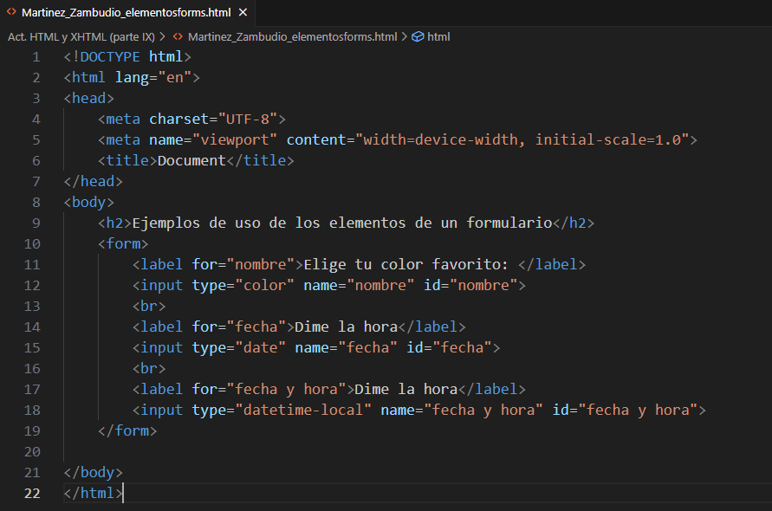

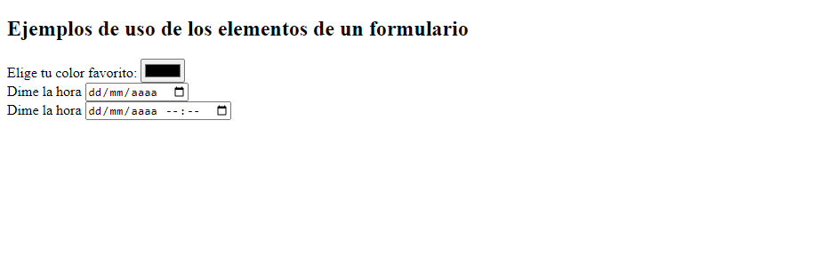

El comando date te deja seleccionar la fecha solo y datetime-local, aparte de darte la opción de elegir la fecha, también la hora.

**1.c**

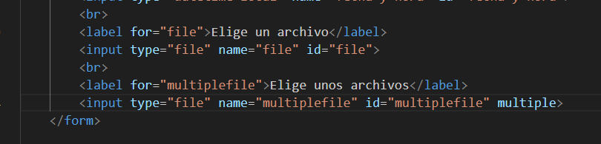

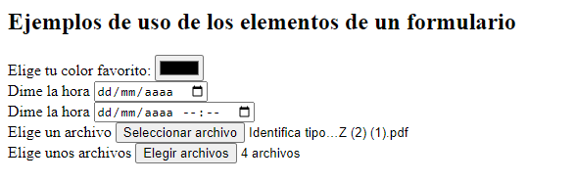

Cambia mínimamente la forma en la que se visualiza. Al poner múltiple te permite seleccionar más de un archivo.

**1.d**

El comando hidden permite ocultar texto y que no sea editable para el usuario.Algún ejemplo podría ser para dar una id a un usuario y que no lo vea, ni lo pueda editar.

**1.e**

El comando search te permite buscar elementos de una página web.Si quieres buscar unos deportivos que ya habías encontrado anteriormente, lo buscas y lo obtienes directamente.

**1.f**

El comando tel te permite poner numeros de telefono.Un uso seria para buscar un contacto ingresando el numero de telefono.

**1.g**

El comando url te permite únicamente ingresar url. Un ejemplo sería buscar un usuario mediante una url específica que tendría cada persona.

**1.h**

El comando week te permite seleccionarla fecha del mes pero además se añade a la izquierda una columna que te permite elegir la semana.Un ejemplo seria para seleccionar una fecha en la que deben acabar la tarea o un proyecto.

**Parte 2**